Приложение № 3
- С какой церковью, расположенной на территории Борисоглебского городского округа, связанно имя Рябушкина?
Выберите один вариант ответа
- Церковь Бориса и Глеба
- Никольская церковь
- Знаменская церковь
- Церковь иконы Казанской Божией Матери
Ответ: с
- Кто из гостивших в семье Рябушкиных первым заметил ранний талант Андрея и помог ему поступить в Московское училище живописи, ваяния и зодчества?
Выберите один вариант ответа
- А. Х. Преображенский
- И. Е. Репин
- В. Д. Поленов
- В.Г.Перова
Ответ: а
- Назовите фамилию преподавателя натурного класса, сыгравшего большую роль в профессиональной подготовке А. Рябушкина?
Выберите один вариант ответа
- В.П. Верещагин
- П.П. Чистяков
- К.Б. Вениг
- Ф.Г. Солнцев
Ответ:b
- Назовите музеи/ картинные галереи, в которых хранятся полотна
А.П. Рябушкина?
Выберите несколько вариантов ответа
- Государственная Третьяковская галерея
- Эрмитаж
- Научно-исследовательский музей Академии художеств
- Государственный Русский музей
Ответ: a, c, d
- Копия какой картины А.П. Рябушкина находится в Борисоглебской картинной галереи имени П.И. Шолохова?
Выберите один вариант ответа
- «Московская девушка»
- «Воскресный день»
- «Улица старой Москвы»
- «Свадебный поезд в Москве»
Ответ: d
6) Какое учреждение города Борисоглебска носит имя Рябушкина?
Выберите один вариант ответа
- Детская художественная школа
- Историко-художественный музей
- Картинная галерея
- Борисоглебская централизованная библиотечная система
Ответ: a
7) Зарисовка какой картины А.П. Рябушкина стала обложкой для книги об известных русских богатырях?
Выберите один вариант ответа
- «Святогор»
- «Микула Селянинович»
- «Илья Муромец»
- «Добрыня Никитич»
Ответ: b
8) С какими известными живописцами учился Рябушкин в Московском училище живописи, ваяния и зодчества?
Выберите несколько вариантов ответа
- К.А. Коровин
- М.В. Нестеров
- П.М. Третьяков
- А.Е. Архипов
Ответ: a, b, d
9) Эскиз какой картины А.П. Рябушкина приобрел П.М. Третьяков в 1880 году?
Выберите один вариант ответа
- «Крестьянская свадьба в Тамбовской губернии»
- «Михайловская улица в Новгороде»
- «Ожидание новобрачных от венца в Новгородской губернии»
- «Пир богатырей у ласкового князя Владимира»
Ответ: a
10) За какие исторические полотна Рябушкин был награжден Почетным дипломом Всемирной выставки в Париже в 1900 году?
Выберите несколько вариантов ответа
- «Чаепитие»
- «Семья купца в XVII веке»
- «Русские женщины XVII столетия в церкви»
- «Снятие с креста»
Ответ: b, c

Приложение № 4
(Ниже представлена информация, которая должна получиться у команд после выполнения задания)
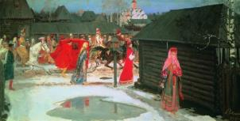
- Эта картина является одним из самых популярных произведений художника. Рябушкин изображает обычную деревенскую улицу, по которой стремительно проносится процессия из лошадей, людей и повозки. Вся композиция картины подвержена одному ритму – быстрое движение, много движущихся фигур и пред-метов. Справа большую часть холста занимает деревянный дом, возле которого стоит одинокая и грустная девушка. На картине доминирует ярко-красный цвет, окрашивающий повозку и народные традиционные костюмы, в которые облачены герои. («Свадебный поезд в Москве»)

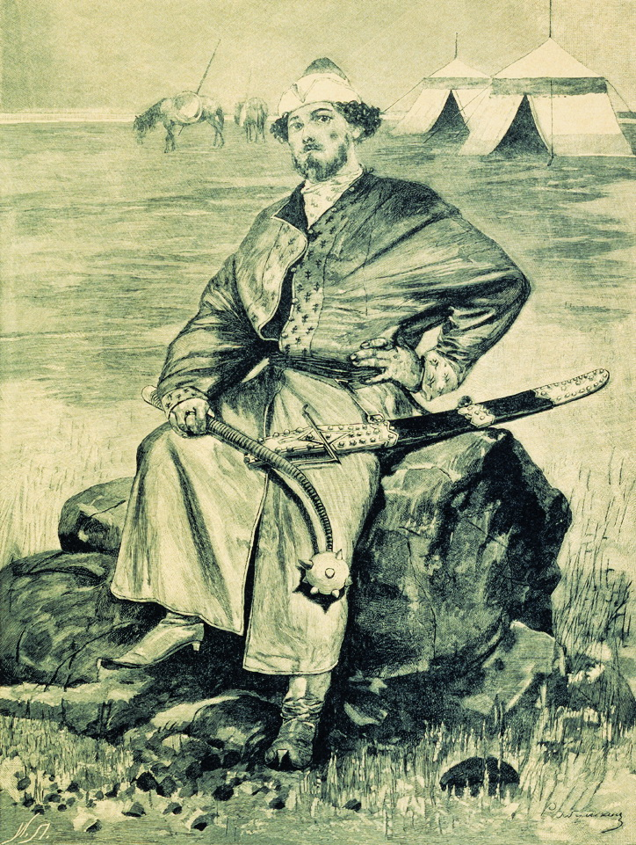
- На картине изображен богатырь, который после боя пришел к царю с пленником. Враг повержен, и значит герой, готов идти в новый бой. Сильный конь богатыря спрятан за его широкой спиной, но зритель понимает, что это его верный помощник. Богатырь изображается в полный рост, в своих латах и оружии. Величавость воина настолько выражена, что при общении со старцем возле дворянского дома, кажется богатырская мощь. Картина изображена в графическом стиле, который делает очертания фигур точными и видимыми. («Илья Муромец»)

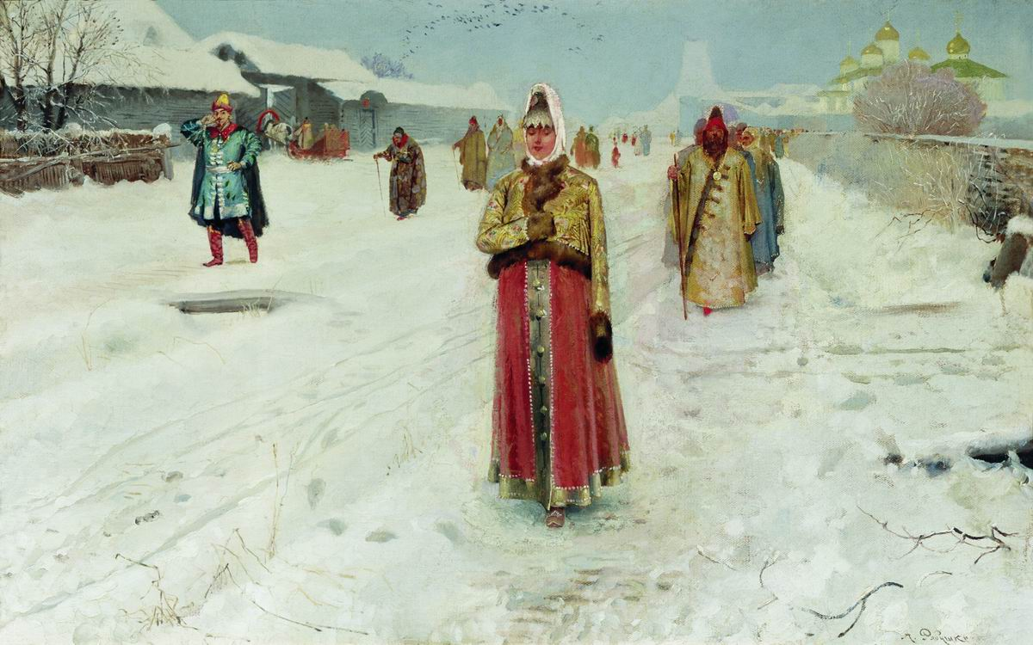
- На заснеженном фоне четко вырисовывается стройная фигура девушки, которая гордо подняла голову, скромно опустила глаза. Высокий головной убор на ней – будто корона. Бледная кожа на лице слегка покрыта румянцем, зато в ее осанке и даже в лице ощущается веселое настроение, готовое взорваться смехом. Девушка одета в малинового цвета шубку. Гармоничность так же вносится и пейзажным фоном картины. На серебристо-синем снегу видны следы от полозьев саней. На заднем плане видна белокаменная церковь, укутанные снегом дома и деревья. («Воскресный день»)

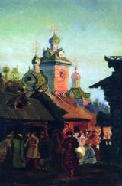
- В композиционном центре холста помещен православный храм с множеством красивых куполов. Церковное строение сияет в отражении вечернего зарева, а у его подножья теснятся деревянные домишки. Скопление людей в разноцветных национальных одеждах – рубахах и кафтанах, разбредается по своим делам. Старики умиротворенно вглядываются в зажженный среди улицы костер. Кто-то ведет оживленный разговор, привлекая проходящих мимо невольных слушателей. («Улица старой Москвы»)

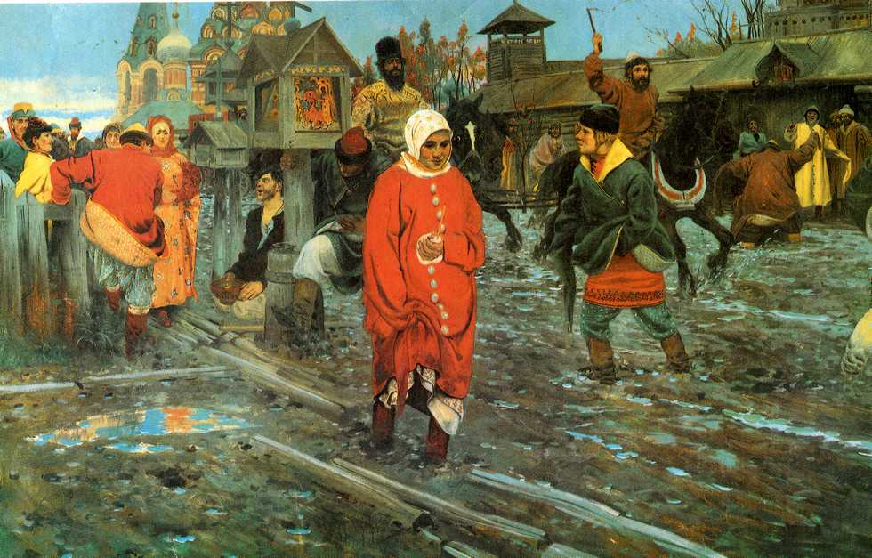
- После проливного дождя московская улица превратилась в речку с бурно несущимся потоком воды и грязи. Через этот поток по скользким бревнышкам перебираются на другую сторону улицы пешеходы, подобрав повыше подолы своих одежд. На первом плане картины изображена молодая женщина в белом платке, осторожно ступающая по мосткам. Фоном картины являются многочисленные здания – храм с шатровой колокольней и рядом служебные постройки какой-то богатой усадьбы. («Московская улица XVII века в праздничный день»)

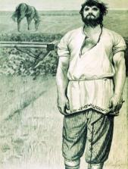
- Одел Рябушкин героя в совершенно простую рубаху, на подоле которой красуется ручная вышивка. В волосах героя играет легкий ветерок, на макушке лежит привычная для всех мужчин того времени шапка. Руки сильные, способные поднять непомерную тягу земную. На заднем плане мирно пасется лошадь, отдыхая от пашни. Это доказательство того, что русский народ живет только своим трудом. («Микула Селянинович»)

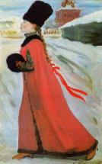
- На полотне изображена молодая девица, которая зимним днем идет по одной из московских улиц. В первую очередь, мы обращаем внимание на горделивую, кокетливую осанку девушки, на ее вздернутый нос, плотно сжатые губы и прикрытые глаза. Девушка не из бедной семьи, но и не из очень знатной и богатой. Это видно по одежде: меховая шапка и муфта без особых излишеств, простая красная лента в длинной русой косе. («Московская девушка»)

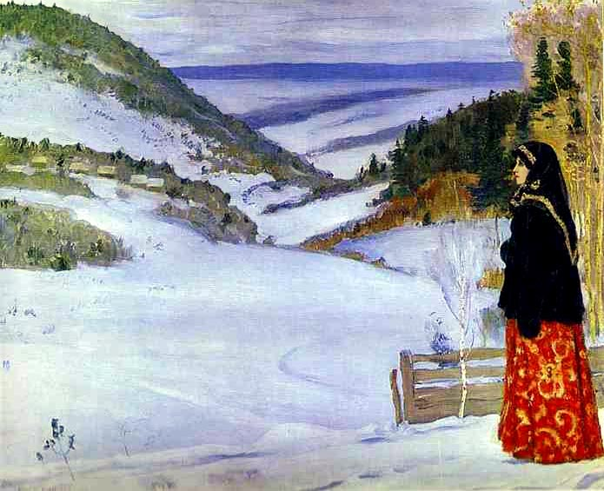
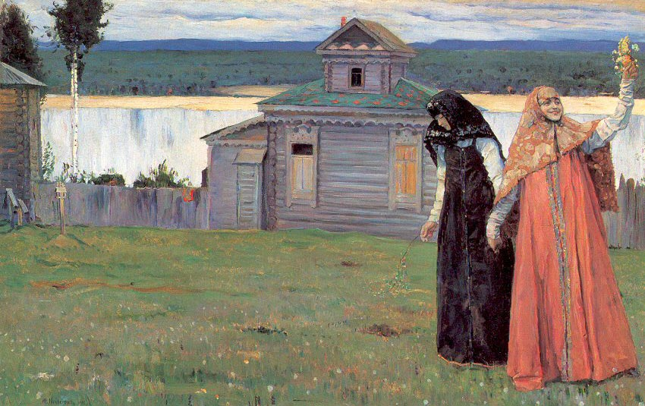
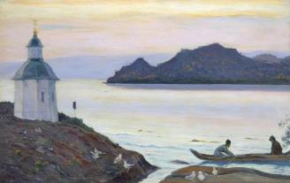
Картины Михаила Васильевича Нестерова

Приложение № 5
(Ниже представлены картины с недостающими элементами, которые должны найти команды)
Ведра («В деревне. Девушка с ведрами»)
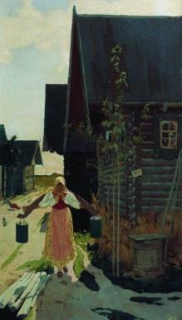
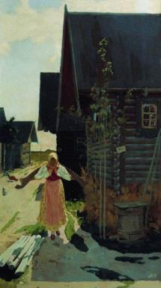

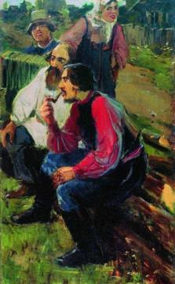
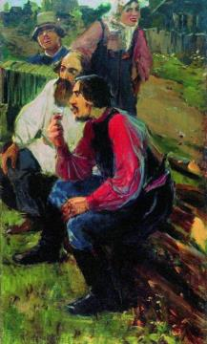
Трубка («На гулянке»)
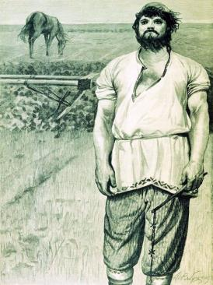
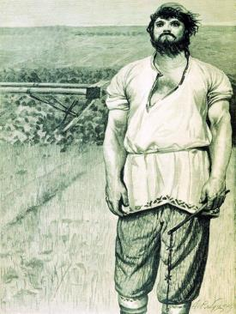
Красная ковровая дорожка («Ожидают выхода царя»)
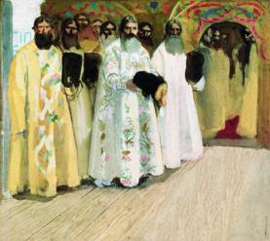
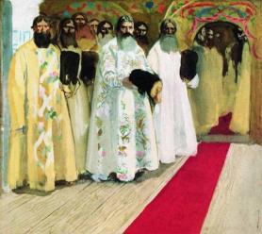
Лошадь («Микула Селянинович»)

Блюдце («Чаепитие»)
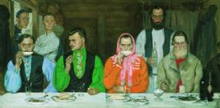
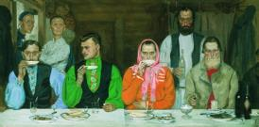

Конь («Марфа Посадница»)

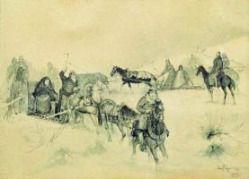
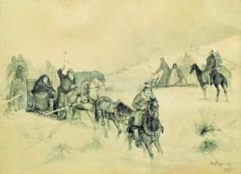

Девушка («Свадебный поезд в Москве»)
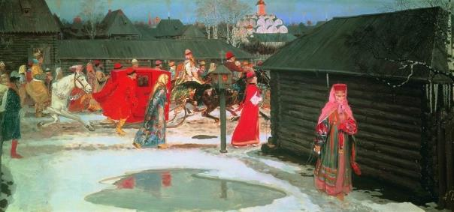
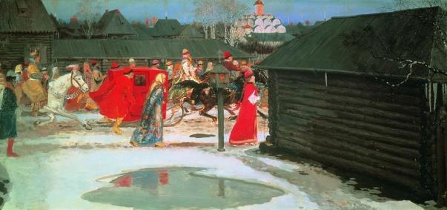
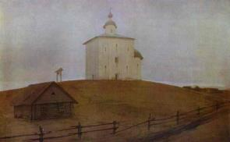
Изба («Церковь»)
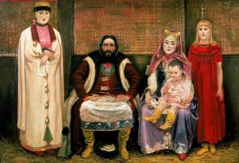
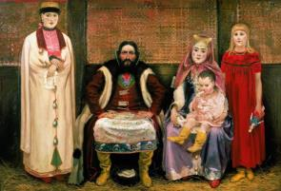
Кукла («Семья купца»)
